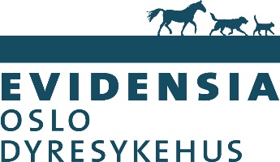
Evidensia Oslo Dyresykehus
Ensjøveien 14, 0655 Oslo
monica.heggelund@evidensia.no

Rekvisisjon reptilmedisinsk konsulenttjeneste
Henvisende veterinær |  |  | Dyreeier
Navn |  |  | Navn
Klinikk
E-post |  |  | Dato
Tlf nr

Dyr |  | Fødselsdato
Navn |  | Vekt
Art |  | Kjønn

Hovedproblem per dags dato

Sammendrag av de viktigste punktene i anamnese, utvikling og evt undersøkelser

Vedlegg (vennligst navngi dem slik at det fremgår hva det er)
□ Spørsmålskjema til eier før reptilkonsultasjon | □ Dyrkningsvar
□ Journalutskrift | □ Blodprøvesvar
□ Røntgenbilder eller ultralydbilder | □ Annet, spesifiser
□ Parasittologisk fæcesundersøkelse

Tusen takk for henvisningen!

